文化素质教育课程选课流程
进入新教务系统网页端后，点击“学生选课”——“文化素质核心”；
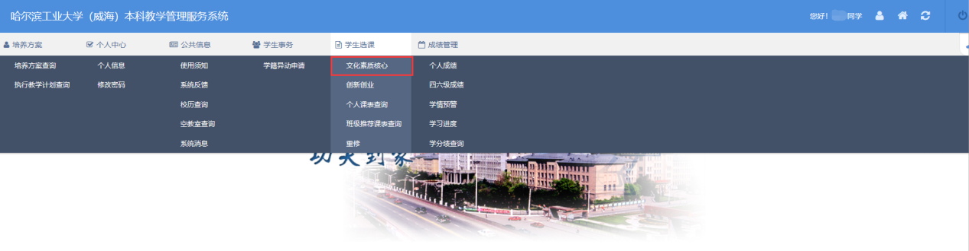
在“备选课程”界面中，学年学期“2020秋季”；点击“查询”，出现课程列表，页面右下角可以翻页；找到自己兴趣的课程，点击“选课”，弹出“选课成功”页面后即可。
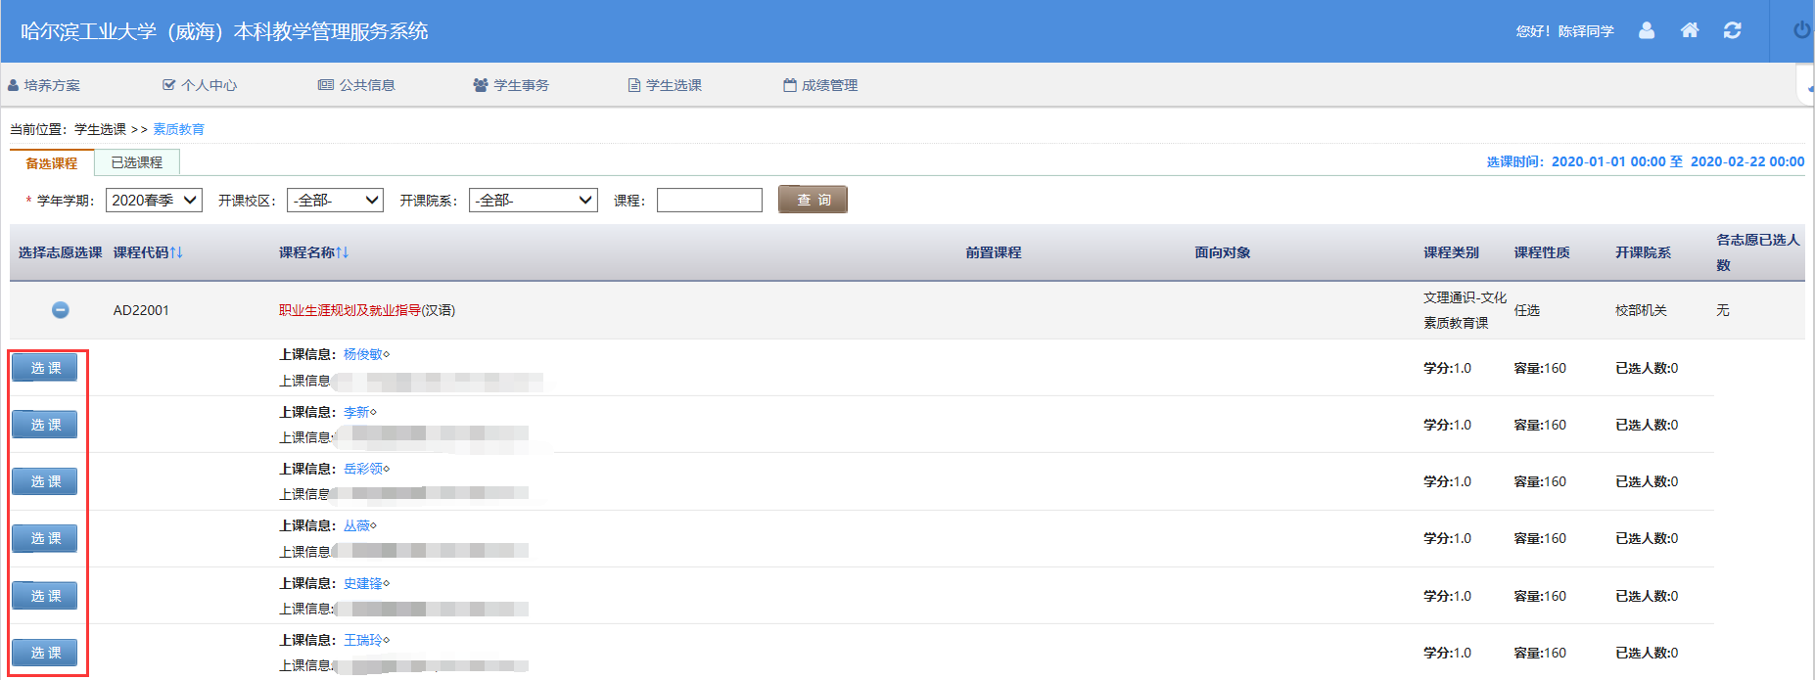
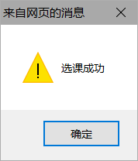
退课：在“已选课程”界面中，找到想退的课程，点击“退选”，弹出退课成功界面后即可。
